RONI | P E R P U S f A _{k}.. - . ■ ;  SEKOLAH ’SWGGI AC4U A*  KRiSTEN NEGERi -v'»?
20103092 | Tgl. Terima j ^9 -(p -^(4
Jurusan Pendidikan Agama Krist | Nodndtik s R44£ , j  >.K!a$ f ty'SL ]  Hadiah cfeiri • KtUvWln  Mnadarii-

Judul  Subjudul | : Kepemimpinan Kepala Sekolah  : Efektifitas Kepemimpinan Kepala Sekolah dalam  Meningkatkan Motivasi Belajar Murid di SDN 201  Sarangdena’ Kecamatan Simbuang.
Disiapkan oleh | •
Nama | : Roni
Nirm | :20103092

Jurusan
: Pendidikan Agama Kristen
Setelah diperiksa dan diteliti ulang, ternyata telah memenuhi persyaratan
untuk dipertahankan di depan Dewan Penguji Sekolah Tinggi Agama Kristen
Negeri (STAKN) Toraja.
Tana Toraja, 16 September 2014
Mengetahui Dosen Pembimbing,
Pembimbing I

Hermin belian, S.Th, M.Pd
NIP. 196307112000032001
Pembimbing II
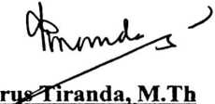
Pet
NIpr197704122006041002

Halaman Pengesahan
Judul : Kepemimpinan Kepala Sekolah
Sub Judul : Efektifitas Kepemimpinan Kepala Sekolah Dalam
Meningkatkan Motivasi Belajar Murid di SDN 201 Sarangdena’
Kecamatan Simbuang.

Ditulis oleh : Roni
Jurusan : Pendidikan Agama Kristen
Dosen Pembimbing : 1. Hermin Bollan, S.Th, M.Pd
2. Petrus Tiranda, M.Th
Telah dipertahankan penulisnya di depan Panitia Ujian Sarjana (SI) Sekolah
Tinggi Agama Kristen Negeri (STAKN) Toraja pada tanggal 18 September
2014 dan diyudisium dengan predikat Memuaskan.
Tana Toraja 19 September 2014
Dewan Penguji
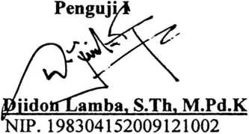
Penguji II

Fetty Siwah, M.Pd.K
NIP.196612012006042001
Panitia Ujian Skripsi
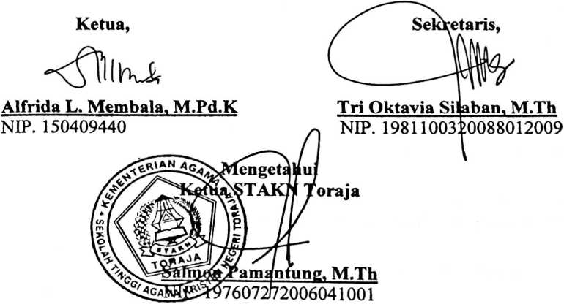

ABSTRAK

Roni, 2103092. Efektifitas Kepemimpinan Kepala Sekolah Dalam Meningkatkan

Motivasi Belajar Murid di SDN 201 Sarangdena’ Kecamatan Simbuang.
Judul ini diangkat mengingat betapa pentingnya seorang pemimpin yang efektif dalam
sebuah organisasi. Adanya motivasi tinggi dalam diri murid untuk belajar, sangat dipengaruhi
oleh seorang pemimpin yang dalam hal ini kepala sekolah. Pemimpin yang efektif punya
pengaruh yang besar bagi orang-orang yang dipimpinnya dalam mencapai tujuan bersama.
Dengan demikian, bagaimana efektifitaas kepemimpinan kepala sekolah dalam meningkatkan
motivasi belajar murid? Karya tulis ini bertujuan untuk menjawab pertanyaan tersebut.
Metode penelitian yang digunakan dalam merampungkan karya tulis ini adalah
metode penelitian kualitatif. Studi pustaka digunakan dalam rangka mengelaborasi bahan
pustaka yang berkaitan dengan topik yang dikaji.
Penelitian ini dimaksudkan untuk mengetahui efektifitas kepemimpinan kepala
sekolah dalam meningkatkan motivasi belajar murid di SDN 201 Sarangdena’ Kecamatan
Simbuang. Setelah melakukan penelitian, ditemukan bahwa kepmimpinan yang ada di SDN
201 Sarangdena’ belum efektif dalam mengelolah manajemen di sekolah.

